**ЯКА МЕДИЧНА ДОПОМОГА ГАРАНТОВАНА ВНУТРІШНЬО ПЕРЕМІЩЕНИМ ОСОБАМ ПРИ ІНСУЛЬТІ**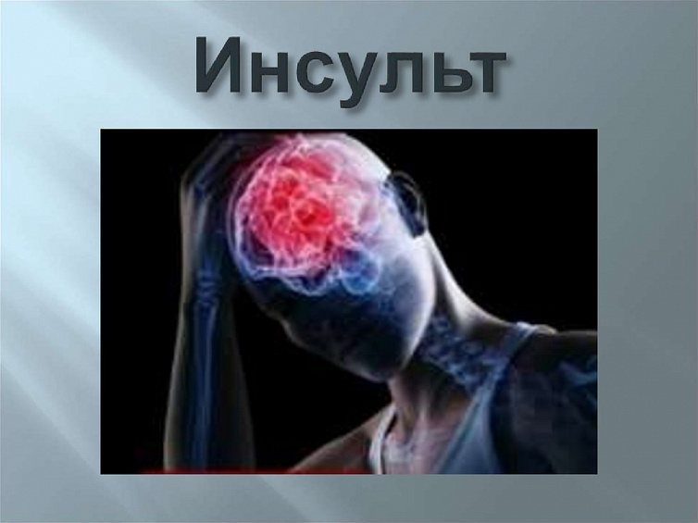

Інсульт - це гостре порушення мозкового кровообігу, що спричиняє ушкодження тканин мозку. Інсульт стається, зазвичай, раптово. У групі ризику люди, які мають високий кров’яний тиск, хвороби серця, діабет, дисбаланс холестерину, ожиріння тощо. Також фактором ризику є паління – подвоює ризик ішемічного інсульту та збільшує вірогідність геморагічного інсульту в 4 рази. На жаль, багато людей не знають ознак інсульту.

Запам’ятати їх можна за абревіатурою МОЗОК:

 **Мовлення**. Порушення вимови, сплутаність слів.

 **Обличчя**. Раптова асиметрія обличчя або крива усмішка.

 **Запаморочення**. Втрата рівноваги, координації при ходьбі, різкий головний біль (ніби від удару).

 **Очі**. Раптове погіршення зору, двоїння в очах.

 **Кінцівки**. Раптова слабкість, оніміння, частіше з однієї сторони. Немає сил підняти руки.

Тож, щоб розпізнати інсульт попросіть людину усміхнутися, сказати просте речення, підняти руку або обидві руки; висунути язик (при інсульті язик може бути викривлений або повернутий). Проблема з виконанням навіть одного із завдань – може бути ознакою інсульту. Не зволікайте, одразу телефонуйте **103**. Повідомте фахівцям екстреної медичної допомоги про характерні ознаки у людини.

Бригада екстреної медичної допомоги доставить пацієнта з підозрою на гострий мозковий інсульт не просто у найближчий медзаклад, а в той, що має договір з НСЗУ на лікування інсульту.

**Під час надання екстреної медичної допомоги місце реєстрації та проживання значення немає. Вимагання у внутрішньо переміщеної особи, що екстрено потрапила до лікарні, електронного направлення, оплати благодійних внесків чи окремих обстежень - неправомірні.**

**Які послуги з безоплатного лікування інсульту отримує пацієнт:**

 Первинний огляд та оцінка тяжкості стану. Проведення нейровізуалізації при підозрі на гострий мозковий інсульт (не пізніше 60 хвилин з моменту звернення або доставлення пацієнта з підозрою на гострий мозковий інсульт).

 Лабораторні дослідження: клінічний і біохімічний аналіз крові, коагуляційний гемостаз тощо.

 Усі необхідні інструментальні дослідження. Зокрема, спіральна комп’ютерна томографія (СКТ) головного мозку включно з СКТ- ангіографією та/або МРТ головного мозку включно з неконтрастною МР- ангіографією у цілодобовому режимі.

 Тромболітична терапія включно з необхідними ліками при ішемічному інсульті.

 Ендоваскулярне нейроінтервенційне втручання.

 Нейрохірургічна допомога.

 Динамічне спостереження за функцією ковтання.

 Проведення консультації логопеда або терапевта мови та мовлення у перші 72 годин після госпіталізації.

 Консультації лікарів.

 Реабілітаційна допомога в гострому періоді.

 Цілодобове лікарське спостереження та медсестринський догляд в стаціонарних умовах.

 Забезпечення лікарськими засобами, зокрема, для тромболітичної терапії, визначеними Національним переліком основних лікарських засобів та галузевими стандартами у сфері охорони здоров’я, необхідними медичними виробами та витратними матеріалами відповідно до галузевих стандартів у сфері охорони здоров’я та медико-технологічних документів.

 Своєчасне проведення седації, анестезії та знеболення на всіх етапах діагностики та лікування.

 Харчування в умовах стаціонару.

Більше про перелік послуг – на сайті НСЗУ nszu.gov.ua, в розділі Громадянам / Безоплатні послуги в Програмі медичних гарантій 2024 /

Пріоритетні стаціонарні послуги. Або за посиланням: https://cutt.ly/EemHHHEL.

**Як переконатися, що швидка відвезла пацієнта в лікарню, де лікують інсульт?**

* Зателефонувати до контакт-центру НСЗУ 16-77 - оператор підкаже найближчі медичні заклади, що мають договір з НСЗУ на лікування інсульту.
* за допомогою аналітичної панелі (дашборду) “Укладені договори про медичне обслуговування населення за програмою медичних гарантій”. Оберіть зліва у полі фільтрів область, населений пункт та у “Групу послуг” — “5 Медична допомога при гострому мозковому інсульті”. Карта покаже найближчі лікарні, які діагностують і лікують інсульт. Перейти до дашборду можна за посиланням: https://cutt.ly/SevDHJea
* **Що робити, якщо в лікарні просять заплатити за медичні послуги, діагностику чи лікарські засоби?**

Якщо у внутрішньо переміщеної особи вимагали купувати ліки або оплатити послуги, які покриває Програма медичних гарантій, - це порушення прав пацієнта та умов договору НСЗУ з медичним закладом. У такому випадку варто подати звернення про порушення:

 зателефонувавши до контакт-центру НСЗУ за номером 16-77

 оформити через електронну форму на сайті НСЗУ: оберіть в меню зверху

розділ “Громадянам”, далі - “Зворотній зв’язок. Тут ви можете залишати свої запитання, зауваження, пропозиції, заяви та скарги”. Або перейдіть за посиланням: https://cutt.ly/5eb9XKbN

*Програма медичних гарантій забезпечує усім українцям однаковий безоплатний перелік та доступ до медичних послуг, незалежно від наявності статусу внутрішньо переміщеної особи. Більше про безоплатні медичні послуги, які можна отримати за Програмою медичних гарантій, в електронному посібнику «Гід по Програмі медичних гарантій для пацієнта 2024». Завантажити посібник можна за посиланням.*